KEŞKÜL

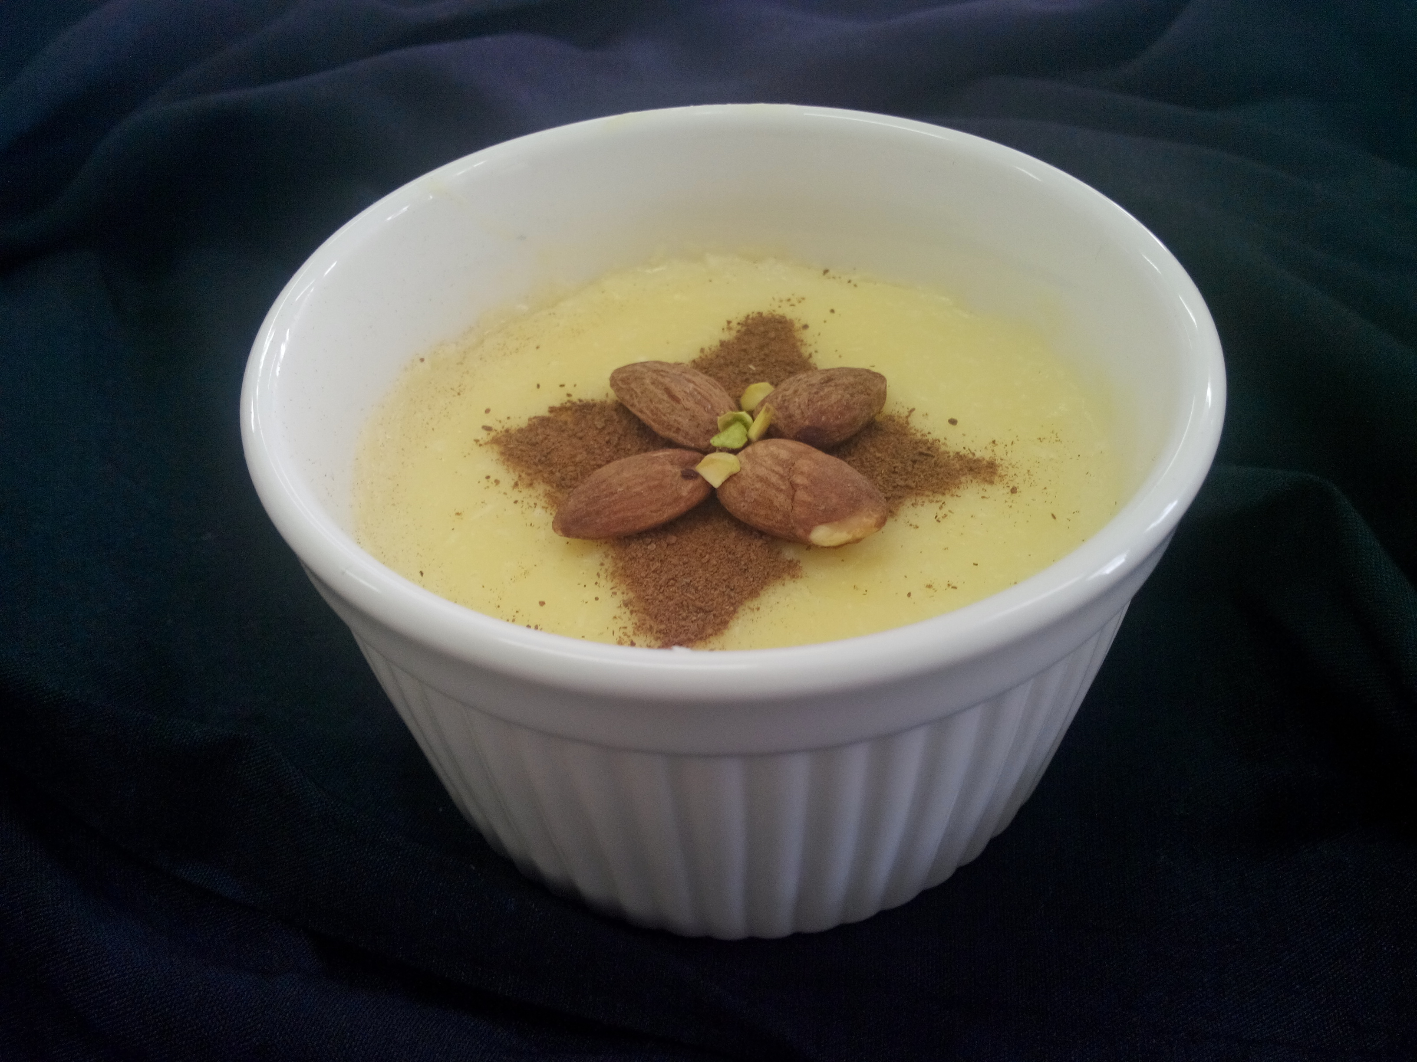

Kullanılacak Malzemeler
- 2 litre süt
- 3 su bardağı hindistan cevizi
- 2 adet yumurta sarısı
- 2 çorba kaşığı toz fındık
- 6 çorba kaşığı nişasta

İşlem Basamakları
- Sütten bir bardak ayrılıp tencereye alınır
- İçine toz şeker ve hindistan cevizi ile toz fındık da eklenip karıştırılır
- Diğer tarafta ayrılan yumurta sarısı ve süt çırpılır
- Kaynamakta olan süte ekleyerek kıvamı bağlanır
- Daha sonra kaselere bölünür fındık ve hindistan cevizi ile süslenir.

